Segurança

Controle de Acesso e API Server
- Por trás de kubectl existe uma API REST CRUD que opera em cima dos recursos (objetos na maioria das vezes)
- O Server é responsável ser um gateway para usuários que estão gerenciado recursos via kubectl e para recursos que estão tentando acessar outros recursos (ex: uma pod acessando etcd)
  - Autenticação e autorização ocorrem no server
  - Kubectl é uma forma conveniente para gerenciar recursos, mas é possível gerenciar o cluster por meio de requests http ou outros consumidores da API
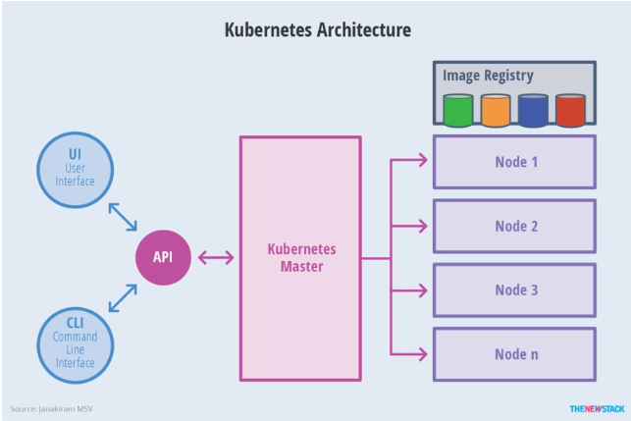
- APIGroup: Os recursos expostos pela API são divididos em grupos, um grupo é um agrupamento lógico para recursos similares (ex: recursos de rede estão no grupo networking.k8s.io). Um APIGroup também é composto pelas versões (v1, v1beta1, etc) dos recursos.
  - Quando a API k8s é acessada o path usado para acessar o recurso inclui o APIGroup (/<apiGroup>/<version>/<resource> ou /apis/apps/v1/deployments)
  - Pods, Services, ConfigMaps fazem parte do grupo vazio (“”)
  - Deployments e StatefulSets fazem parte do grupo apps
  - Ingress e NetworkPolicy fazem parte do grupo networking.k8s.io
  - Roles, RoleBindings fazem parte do grupo rbac.authorization.k8s.io

Access Control
- Usuários e pods são autenticados pelo API Server antes que eles possam acessar ou alterar um objeto.
- Quando uma request chega no server ela passa por 3 estágios (autenticação, autorização e admission controller) antes de ser aceita e efetivada ou negada
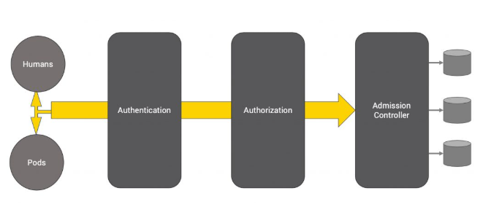

Autenticação
- Módulo de autenticação: O mecanismo usado para autenticar, configurado durante a criação do cluster, pode ser JWT, plain token, password, client certificates etc. Sendo possível adicionar mais módulos
- Após a request passar pelo TLS ela passa pela fase de autenticação onde o payload é inspecionado para que a request seja autenticada usando um módulo de autenticação
  - Se múltiplos módulos de autenticação forem configurados um módulo será tentado após o outro até que a request seja autenticada por um ou negada por todos

Autorização
- Após autenticar a request é necessário verificar se o client tem acesso a aquela operação, isso é feito verificando o username do client (extraído do token gerado na autenticação), a ação solicitada (GET, POST, PUT, DELETE) e o objeto afetado pela ação (pod, service, ingress, etc)
- Por padrão é usada filosofia de closed-to-open, que determina que para acessar qualquer recurso é necessário definir uma policy que permite que um usuário tem acesso ao recurso e todos os outros são negados
  - Quando se usa kubectl com as configs padrão todas requests são permitidas porque o usuário é o cluster admin
- Autorização também pode ser feita usando módulos que podem adicionados via plugins

Admission Control
- É uma etapa que ocorre após a autorização. Controllers que interceptam requests que não são de leitura (get, watch, list) modificam e/ou validam os dados do recurso sendo modificado
  - Pode ser usado para adicionar um label a um VPC sendo criado ou verificar se um label está faltando e negar a criação do recurso por exemplo
- Os controllers usados podem ser classificados em mutating adimission controllers (modifica dados), validating admission controllers (valida dados) ou mistos (valida e modifica dados).
- Admission control ocorre em duas etapas, na primeira os mutating controllers são executados e na segunda os validating. Se qualquer controller rejeita a request é retornado um erro para o client
- Exemplos de mutating controllers padrão são DefaultIngressClass (adiciona uma class de ingress padrão para todos ingress que foram criados sem class) e DefaultStorageClass (adiciona uma storage class padrão para PVC)
- Controllers extras podem adicionados via plugins

Role Based Access Control (RBAC)
- É um mecanismo de controle de acesso que regula o acesso a recursos com base em funções atribuídas aos usuários ou grupos. A validação de RBAC ocorre durante a autorização da request
- No contexto do Kubernetes, o RBAC é usado para gerenciar permissões (autorização) no cluster, garantindo que usuários e aplicações acessem apenas os recursos necessários para suas operações.
- O mecanismo é implementado por meio de roles que definem o que pode ser feito com um recurso ou tipo de recurso e bindings que associam um role a um usuário, group ou service account
  - Um exemplo de role seria get pods, que permitiria que um usuário, service account ou group obtenha o status de uma pod se associado a um desses por meio de uma binding
- Roles são divididos em objetos do tipo Role e ClusterRole, um Role é usado para definir permissões em nível de namespace enquanto um ClusterRole define permissões em todo o cluster ou para um grupo de namespaces
  - Roles definem permissões usando um conjunto de verbos (ações como get, list, create) e recursos (objetos como pods, services) sobre os quais essas ações podem ser realizadas (ex: get pods, create pods, list services, etc)
- Bindings são divididas em objetos do tipo RoleBinding e ClusterRoleBinding, uma RoleBinding associa um role a um grupo, service account ou usuário em um namespace, enquanto uma ClusterRoleBinding faz o mesmo para todo o cluster
- Exemplo de objects RoleBinding e Role

Problema
- Um time possui com várias pessoas precisam acessar um cluster e cada pessoa precisa ter algum tipo de segurança que impede que uma pessoa interfira com os recursos de outra acidentalmente, mas que garanta que essa pessoa possa fazer o que ela precisa
- Para impedir que uma pessoa/time interfira com os recursos de outros é usada uma solução onde um time não consegue ver ou alterar os recursos de outros sem que esse acesso tenha sido concedido explicitamente

Boas práticas de segurança
- Least privilege: Um usuário ou recurso deve ter o menor acesso possível necessário para executar seu trabalho. Apenas permissões explicitamente requeridas devem ser associadas. Isso reduz a superfície de ataque e evita acessos não intencionais.
  - Isso diminui a superfície de ataque ao diminuir o número de usuários com acessos mais elevados e previne acessos que não deveriam ocorrer
- Definir permissões em nível de namespace sempre que possível (favorecer o uso de RoleBindings em função de ClusterRoleBindings). Definir permissões em nível de namespace limita o impacto de possíveis abusos de permissões.
- Evitar dar permissões wildcard (*) sempre que possível especialmente para todos recursos, isso dará permissão não apenas aos objetos que já existem, mas para objetos que serão criados no futuro
- Admins devem evitar usar contas cluster-admin, prover uma conta apenas com os privilégios básicos poderá evitar alteração de recursos indevida/por acidente
- Usuários no user group system:masters ignorarão todas verificações RBAC e terão acesso máximo a recursos (não pode ser revogado usando bindings), é recomendado evitar associar esse group a usuário para evitar os mesmos problemas de ter cluster-admin
- Revisar as configurações de segurança padrão, especialmente as do grupo system:unauthenticated (usuários não autenticados) e restringir acessos que não necessários
- Atualizar permissões que não estão sendo usadas, restringir permissões muito amplas e remover contas que não são mais necessárias.
- Recursos que requerem diferentes níveis de confiança devem ser isolados em namespaces distintos. Combine com políticas de rede para maior segurança.

Riscos comuns
- Listar secrets: As ações de roles get, list e watch quando associadas a secrets permitem que usuários leiam os valores dos secrets
- Criação de workloads: Permitir a criação de pods ou recursos que os gerenciam (como Deployments) dá acesso implícito a recursos no mesmo namespace, como secrets, ConfigMaps e PVCs.
- Criação de PVC: A permissão de criar PVCs arbitrários permite que um usuário ganhe acesso ao file system do node o que permite que ele gerencie arquivos de outros containers. Apenas usuários confiáveis e o control plane devem ter essa permissão
- Verbo escalate: Por padrão um usuário não pode criar Roles com mais acesso que sua conta tem, a exceção dessa regra é para usuários que podem criar roles com o verbo escalate que permite escalar os privilégios do usuário
- Verbo bind: Usuários com permissão para associar roles a contas podem escalar privilégios associando roles mais permissivas a si mesmos.
- Verbo impersonate: Permite que um usuário atue como outro, herdando seus privilégios. Isso pode ser explorado para aumentar privilégios ou acessar recursos críticos

